Ленин о пролетариате в классовой борьбе
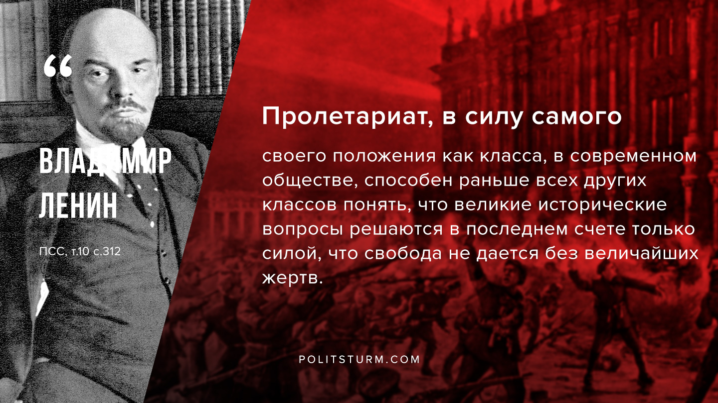

Оригинальная статья
2020-06-05

«Пролетариат, в силу самого своего положения как класса, в современном обществе, способен раньше всех других классов понять, что великие исторические вопросы решаются в последнем счете только силой, что свобода не дается без величайших жертв.»
В.И.Ленин, ПСС, т.10, с.312

Оригинальная статья

